Het Wereld Natuur Fonds verzoekt de Tweede Kamer om het Programma Grote Wateren dat tijdens de Voorjaarsnota 2018 met de Kamer besproken zal worden te omarmen om hiermee een impuls te geven aan integrale planvorming voor het waterbeheer in de grote wateren. Op zo’n manier dat natuurherstel, klimaatadaptatie en de hoogwaterbeschermingsopgave in samenhang worden opgelost en daarmee kansen worden verzilverd die leiden tot niet alleen een veilig maar ook een mooier Nederland.

Daarnaast verzoekt het Wereld Natuur Fonds de Kamer het opnieuw op te starten proces rondom de Rijksstructuurvisie Grevelingen Volkerak Zoommeer te benutten en dit als voorbeeldproject neer te zetten door met ruimtelijke maatregelen het gebied climate proof te maken met winst voor natuur, wonen, economie en leefbaarheid.

Werken met natuur aan een climate proof delta
Nederland staat voor een enorme klimaatopgave: de zeespiegelstijging eind deze eeuw zal één meter of meer zijn, grilliger rivierafvoeren zijn onafwendbaar maar ook langdurige droogtes en clusterbuien. In onze Nederlandse delta, waarvan 1/3 onder zeeniveau ligt, zijn deze gevolgen van klimaatverandering niet te negeren en vragen nu om actie. Nu kiezen voor een lange termijn strategie waarin het werken met natuur oplossingen een prominente plek krijgt zorgt op lange termijn voor een welvarende en veilige delta, tegen aanvaarbare kosten én met behoud van ons natuurlijk erfgoed zoals de zalm, steur, zwarte ooievaar en grutto. Dit betekent kiezen voor grootschalige ruimtelijke adaptatiemaatregelen in plaats hoofdzakelijk het versterken van keringen hetgeen nu veelvuldig gebeurd, hierbij een tijdshorizon van 2100 hanterend en de opgave die daarbij hoort. Zo wordt er letterlijk en figuurlijk ruimte gerealiseerd voor het herinrichten van gebieden ten behoeve van wonen, werken, veiligheid en natuur. Het ruimtelijke beleid (NOVI) moet hiervoor kaders bieden en programma’s als het Deltaprogramma en Programma Grote Wateren moeten de beleidsruimte en benodigde financiële middelen hebben om daar ook uitvoering aan te geven.

Benut de kracht van natuur voor een beter leefbaar landschap
Kern van de ‘werken met natuur’ strategie is ruimte bieden aan natuurlijke processen zoals het land opbouwende vermogen wat delta’s en deltarivieren hebben. Om het stijgende niveau van rivieren en zee te bergen moet water de ruimte krijgen; dit kan in de uiterwaarden, Waddengebied en in de Zuidwestelijke Delta. Door de zee weer binnen te laten en de rivier ruimte terug te geven kan er slib en zand sedimenteren en groeit Nederland mee met de zee. Elk jaar een paar millimeter erbij is genoeg om laaggelegen gebieden de kans te geven weer boven de zeespiegel uit te komen. Concrete voorbeelden zijn het Verdronken Land van Saefthinge wat op de duintoppen na het hoogst gelegen land van Zeeland is, Perkpolder en natuurlijk het Rijksprogramma Ruimte voor de Rivier met de Millingerwaard waar weer oeverwallen en rivierduinen zijn ontstaan. Door deze aanpak de komende decennia groots op te schalen wordt ruimte gecreëerd om ook de toekomstige woonbehoefte op een prachtige manier in te passen. Een veilige en mooie delta betekent ook een aantrekkelijk vestigingsklimaat en de kans om wereldwijd onze kennis over ‘werken met natuur’ oplossingen te exporteren en zo een voorbeeld zijn van een veerkrachtige delta waar mensen én natuur floreren.

Haringvliet: werken met natuur loont, voor veiligheid en leefbaarheid
In 2018 gaan de Haringvlietsluizen op een kier. In aanloop hierop werkt een coalitie van zes natuurorganisaties aan een natuurlijker Haringvliet. In het gebied wordt samen met lokale overheden, ondernemers en burgers een investeringsagenda natuur uitgerold waarbij steeds de koppeling wordt gezocht met leefbaarheid, recreatie, toerisme en andere economische kansen. Zo realiseren we een mooier en natuurlijker landschap in een sociaal economisch vitale regio. Het gebied wordt hiermee ook klaargemaakt om op basis van een werken met natuur strategie een bijdrage te leveren aan he topvangen van de gevolgen van klimaatverandering. Een voorbeeld: op Goeree Overflakkee wordt door het Wereld Natuur Fonds in samenwerking met Natuurmonumenten, de gemeente en provincie een woonterp aangelegd tegen de dijk aan met een tiental te bebouwen percelen in combinatie met 30 hectare natuurontwikkeling.

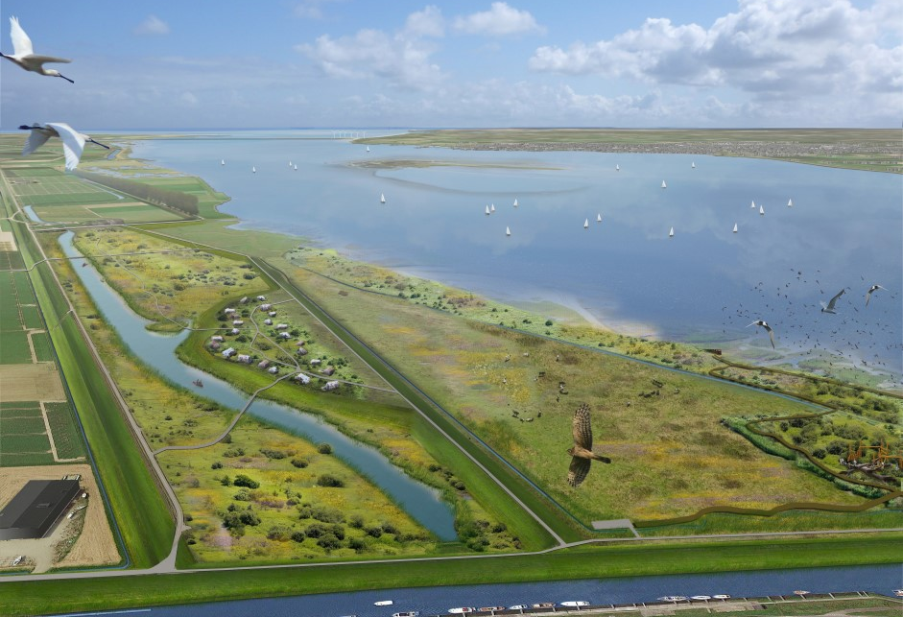
Deze nagenoeg geheel privaat gefinancierde natuurontwikkeling levert zo een climate proof woonconcept op met een ruimtelijke reservering die nu al rendeert als recreatie- en natuurgebied voor bewoners en omwonenden. In de toekomst kan het gebied een buffer zijn om water te bergen of kan het, wanneer het in verbinding wordt gesteld met het hoofdwatersysteem, opslibben en meegroeien met de zeespiegelstijging.

Tenslotte, denk ver vooruit
Overheid en andere stakeholders houden nu een tijdshorizon aan van 2050 hetgeen resulteert in korte termijn maatregelen. De lange termijn opgave is onvoldoende in beeld en hierdoor komen kansrijke oplossingen die nodig zijn om de lange termijn veiligheidsopgave te realiseren, niet in beeld. Het Wereld Natuur Fonds pleit er dan ook voor de tijdshorizon te verleggen naar 2100 en wil bijdragen aan het ontwikkelen van strategieën zoals werken met natuur waarmee Nederland ook voor toekomstig generaties een veilig en natuurlijk land is om in te wonen en werken.

Zie KNMI'14-klimaatscenario's.
Zie www.klimaatbuffers.nl voor meer voorbeelden.

